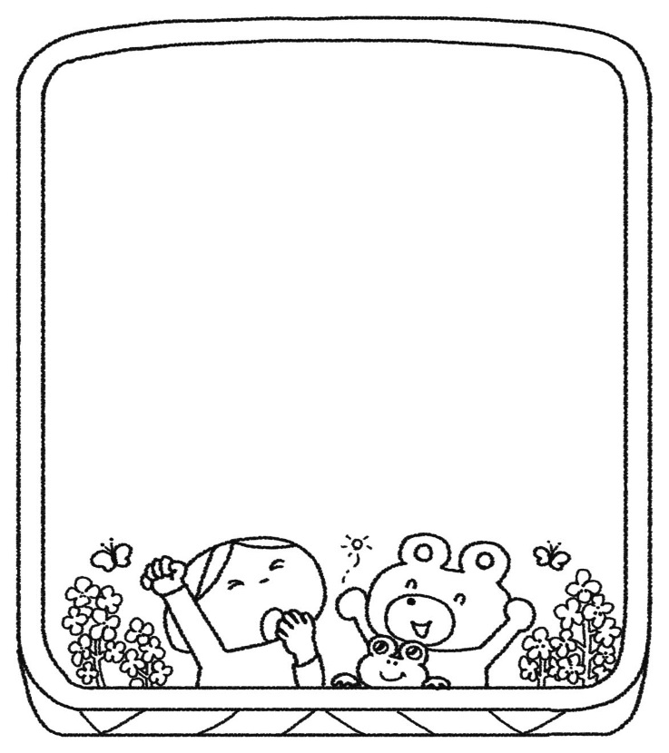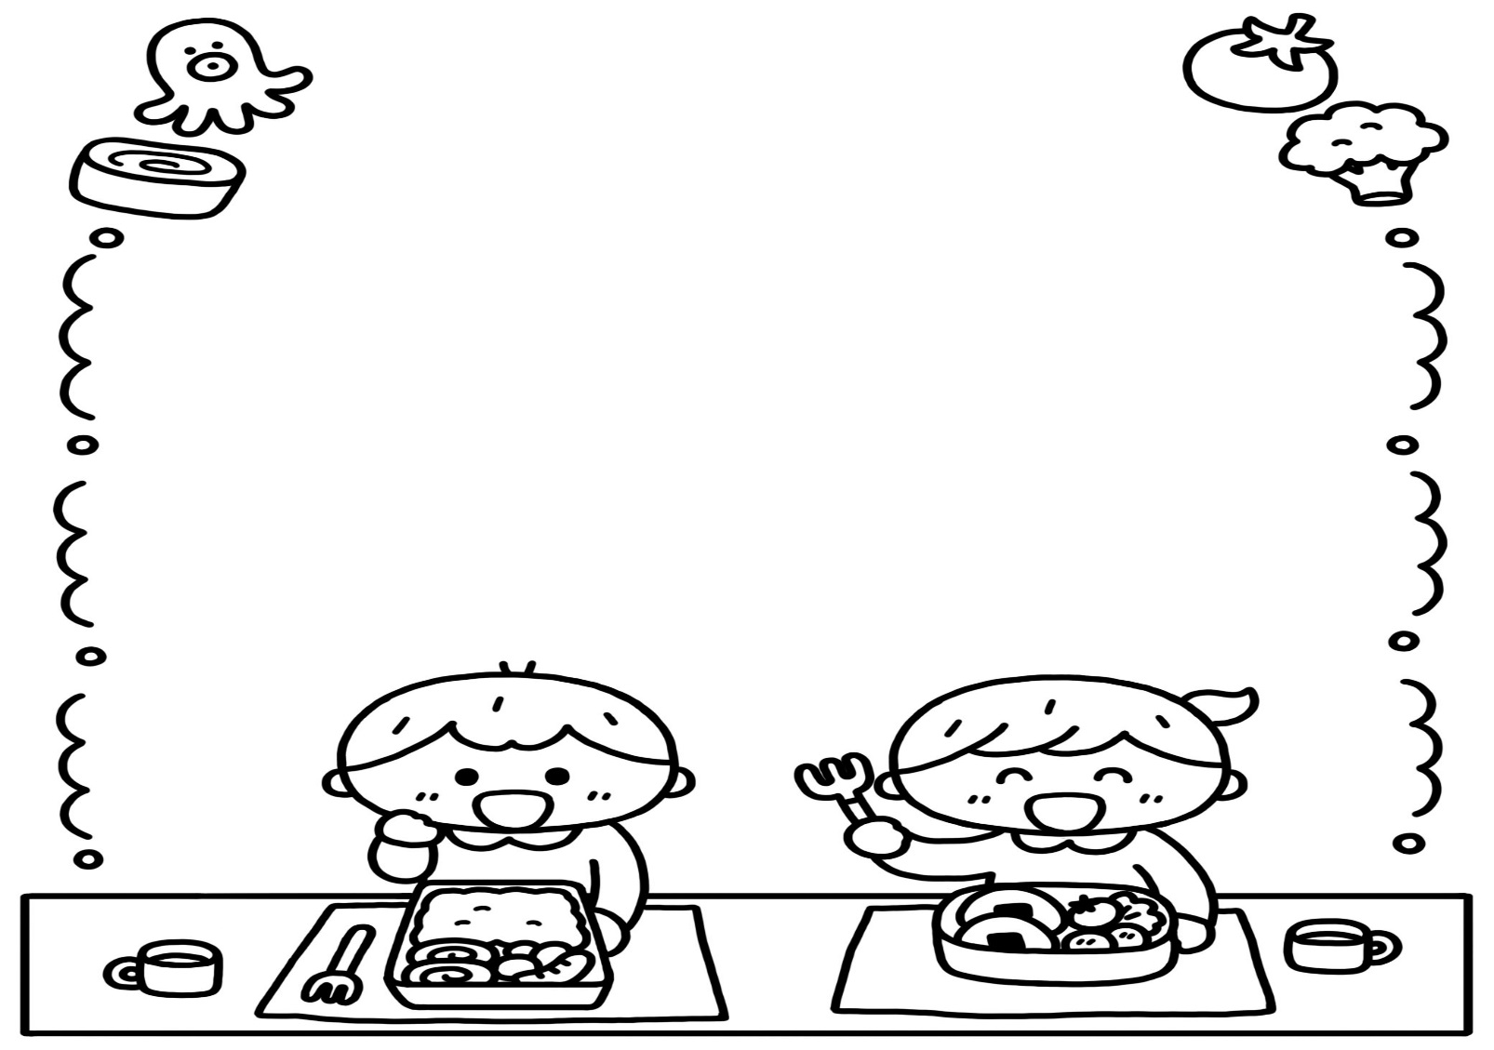

①食パンは４等分の大きさに切って、１５０度に熱したオーブン、またはトースターで５分～１０分焼く。（食パンの厚さで調整してください。）

②バターを鍋やレンジで溶かし、砂糖を混ぜる。

③①の食パンに②を塗り、塗った面を上にして、再度オーブン、またはトースターで５分～１０分程度焼く。

しっかりと焼いてサクサク、少し焼いてしっとり、どっちもおいしいですよ♪

～サクサクおいしい簡単手作りおやつ～

ラスク

分量（４人分）

食パン　２枚

バター　40g

砂糖　10g

分量（４人分）

ご飯　400g　　コンソメ　5g

ベーコン　50g　　塩　少々

人参　30g　　サラダ油　適量

玉ねぎ　60g

芽ひじき　4g

①ひじきはぬるま湯につけて戻し、よく水洗いして水気を切っておく。

②人参、玉ねぎ、ベーコンはみじん切りにする。

③フライパンにサラダ油をひき、人参、玉ねぎを炒めて火が通ったら、ベーコン、ひじきをいれさらに炒める。

④ご飯をいれて炒め、コンソメ、塩で味を整える。

♪おいしく鉄分がとれます♪

ベーコンとひじきのピラフ